ISTRUZIONI GENERAZIONE E CARICAMENTO M-DGUE:
Sommario
1- Link per Generazione M-DGUE 1
2- Compilazione M-DGUE 3
3- Esportazione 4
4- Invio MDGUE alla stazione appaltante: 5

Link per Generazione M-DGUE
Copiare il seguente link: https://dgue.maggiolicloud.it/m-dgue/dgue-home nella barra di ricerca.
Accedere al servizio:
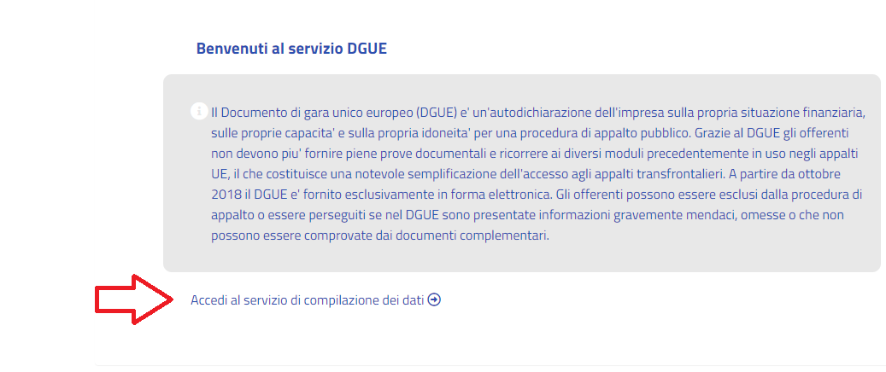

Compilazione M-DGUE
Cliccare su opzioni come da figura seguente e caricare il file in XML fornito dalla Stazione Appaltante, allegato alla comunicazione. Es: 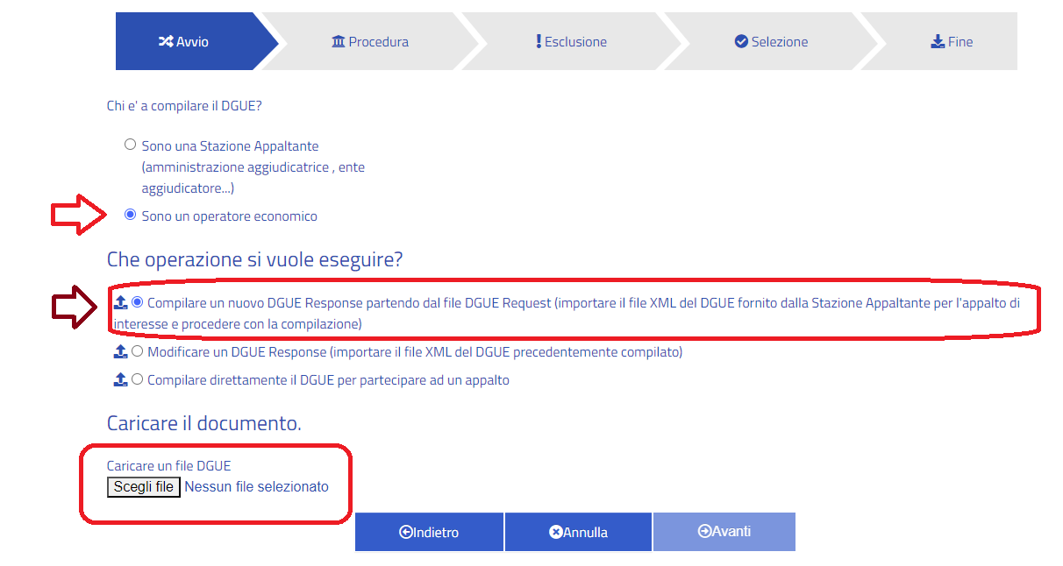
Compariranno campi in parte già precompilati dalla Stazione appaltante, in parte da compilare: l’operatore procede alla compilazione dei dati di sua competenza, fino alla maschera in cui compare il ‘comando’ ‘Fine’:
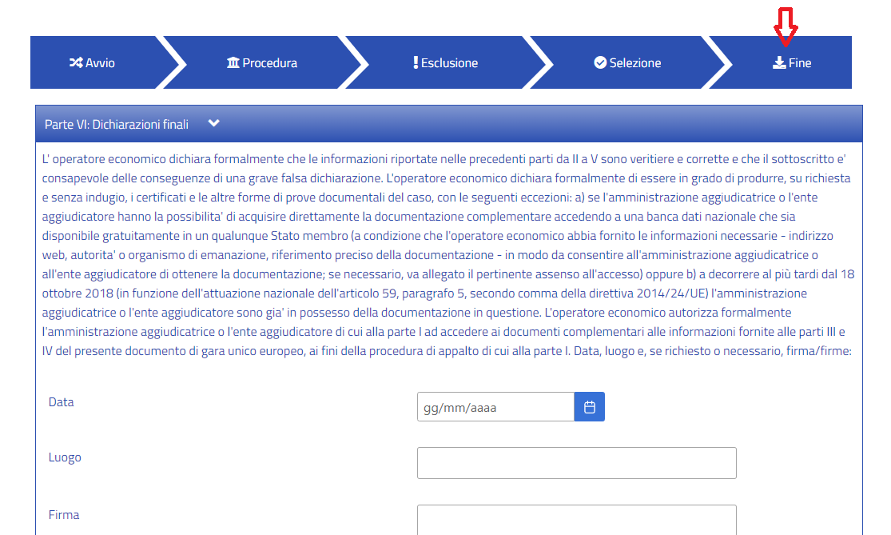

Inserire data, luogo e nominativo di chi firma e cliccare su Fine

Esportazione
Seguire poi le indicazioni del seguente riquadro: clicca su ‘Quadro generale’ come da figura:
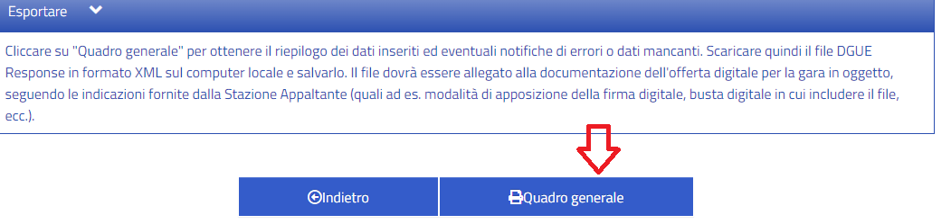
Verificare eventuali errori (e correggerli) indi cliccare su esporta:
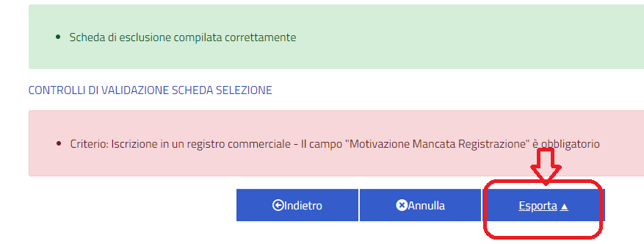
Esportare in formato xml (in formato pdf solo per archivio)
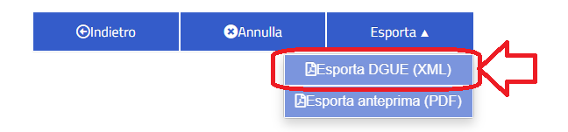

Invio MDGUE alla stazione appaltante:
Allegare alla comunicazione di risposta alla richiesta preventivo il file in formato XML, sottoscritto digitalmente

